

**СОБЛЮДАЙТЕ МЕРЫ БЕЗОПАСНОСТИ НА ВОДОЁМАХ!**

**ГУ МЧС РОССИИ ПО НОВОСИБИРСКОЙ ОБЛАСТИ**

**Дорогие ребята!**

Начались каникулы. У вас будет много времени для отдыха, которое многие из вас будут проводить на свежем воздухе у водоёмов. Поэтому вам не помешает знать некоторые правила поведения на тонком льду.

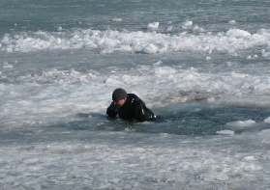**Государственная инспекция по маломерным судам**

**НАПОМИНАЕТ:**

Безопасным для человека считается лед - толщиною не менее 10 см в пресной воде и 15 см в соленой. Однако каждый год люди пренебрегают мерами предосторожности и выходят на тонкий непрочный лед, тем самым, подвергая свою жизнь смертельной опасности.

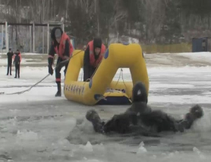**Если ВЫ все-таки провалились**

**в холодную воду:**

Раскиньте руки в стороны и постарайтесь зацепиться за кромку льда, придав телу горизонтальное положение по направлению течения.

Попытайтесь осторожно налечь грудью на край льда и забросить одну, а потом и другую ноги на лед.

Если лед выдержал, перекатываясь, медленно ползите к берегу.

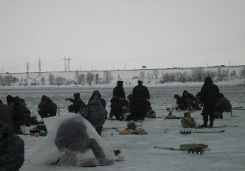

**РЫБАК!**

**БУДЬ ОСТОРОЖЕН – ЛЁД НЕПРОЧЕН!**

**Телефон доверия Главного Управления МЧС России по Новосибирской области: 23-999-99**